Как эффективно управлять поведением детей
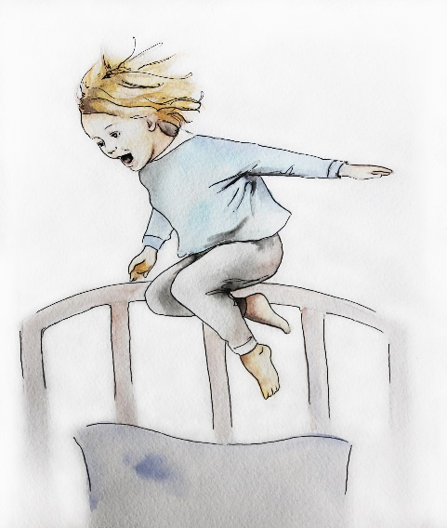
Существует несколько условий, которые помогут повысить эффективность управления поведением детей.
- Необходимо чётко формулировать требования к поведению ребёнка, согласовывать их между взрослыми в семье и иметь разработанную систему поощрений и наказаний. В системе требований могут и должны быть запреты (поведение в ситуациях, несущих непосредственную угрозу жизни – игра в мяч вблизи проезжей части, нахождение на подоконнике и т.д.).
- Система поощрений и наказаний должна быть простой и ясной. Нужно, чтобы ребенок чётко понимал, какие именно последствия повлекут за собой те или иные его проступки.
- Лучше чаще использовать поощрения, чем наказания.
- Крайне важен принцип последовательности. Если вы однажды что-то строго запретили, закрывать на это глаза в следующий раз уже нельзя. Но бывают особые случаи, когда обещанное наказание может быть отменено. Это ситуации, после которых ребенок испытывает сильные негативные эмоции и их переживание уже само по себе является негативным последствием. Кроме того, осознание ребенком негативных сторон своего поведения также может стать основанием к отказу родителей от наказующих воздействий.
- Если ребёнку что-то обещано, то это обязательно нужно выполнить. Иначе ребёнок не будет доверять словам родителя, и договариваться с ним будет всё труднее и труднее. Если же по какой-то причине обещание не выполнено (иногда обстоятельства сильнее воли человека), то необходимо объясниться с ребенком, чтобы он понял, что взрослые тоже могут ошибаться. Эта ситуация может стать примером того, что родители не стоят на недосягаемой высоте исключительности и непогрешимости.
- Следует разделять поведение и личность ребенка. Нет плохих детей, а есть неприемлемое поведение. Именно поступки, дело, поведение может подвергаться оценке. «Мне не понравилось, что ты разбросал игрушки», «Спасибо, ты помог сегодня мне убрать квартиру».
- Воспитательное воздействие необходимо направлять на причину «трудного» поведения, а не на внешнее проявление. Задумайтесь, что заставляет ребенка вести себя так, а не иначе? Какие чувства он испытывает, и какова причина этих чувств?
- Ребенку должна быть понятна логика, которая связывает проступок и его негативные последствия. Например, если ребенок что-то украл, то это необходимо вернуть. В случае с кражей денег, логической связью может стать отработка денег. Сломал – почини (если ремонт превышает возможности ребенка, то взрослый может помочь ему в этом), испачкал – вытри, помой и т.п. Иногда лучшим способом научиться чему‐то хорошему бывает практическая отработка правильного поведения. Если дети приучаются отвечать за свои действия, они с большей вероятностью станут ответственными людьми.
- Наказание должно следовать непосредственно за проступком. В противном случае логическая связь между ними может быть утеряна и вместо улучшения поведения приведет к его ухудшению, так как подобное отставленное воздействие воспринимается как незаслуженное.
- Воспитательное воздействие должно быть соизмеримо с возрастом ребенка, его возможностями и личностными особенностями (например, перспектива ограничения в игре на компьютере на месяц в возрасте 9 лет воспринимается как «вечность»; нельзя наказывать ребенка за то, что вы сможете сделать и сами - пролить суп или разбить чашку, или за то, что он не сделал чего-то, недоступного ему в силу возраста).
- Ни в коем случае нельзя наказывать, если вы точно не уверены в вине ребенка. Это не тот случай, где стоит полагаться на свою интуицию. Как бы сильно вы ей не доверяли, может случиться, что наказание настигнет невиновного – а это недопустимо, если вы не хотите потерять доверие ребенка.
- После любого наказания должно последовать примирение. Ребёнок, тем более маленький, должен получить подтверждение любви родителей. Это время также хорошо использовать для дополнительных разъяснений смысла понесённого им наказания.
Телефон для записи на психологическую консультацию -
ГБУ РО ЦППМ и СП (863) 2-51-14-10

